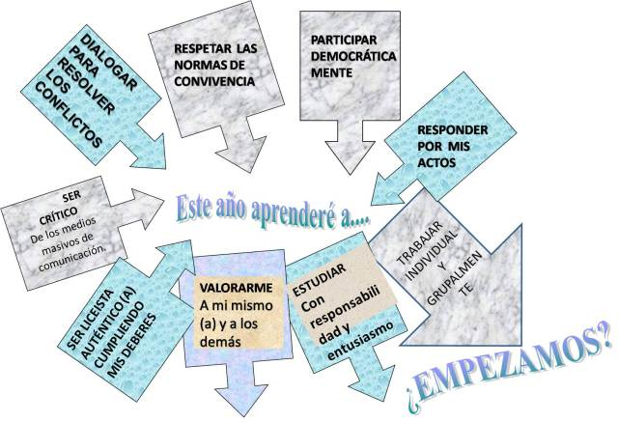
- QUE ES MORAL?
- QUE ES UNA NORMA?
- QUE TIPO DE NORMAS EXISTEN?
- QUE SON LAS NORMAS MORALES?
- Explique qué quiere decir “Esta persona no tiene ética”
- Explique qué quiere decir “Esta persona no tiene moral”.
- Qué se entiende por “valor”?
- ¿Cómo debemos valorar al ser humano?
- Describe las características que presenta:
  - Una persona honrada
  - Una persona responsable
  - Una persona puntual
  - Una persona sincera
  - Una persona cariñosa
  - Una persona respetuosa de sí misma y de los demás.

